附件三：实物图片 1 阅览椅座垫正面（40X42CM）
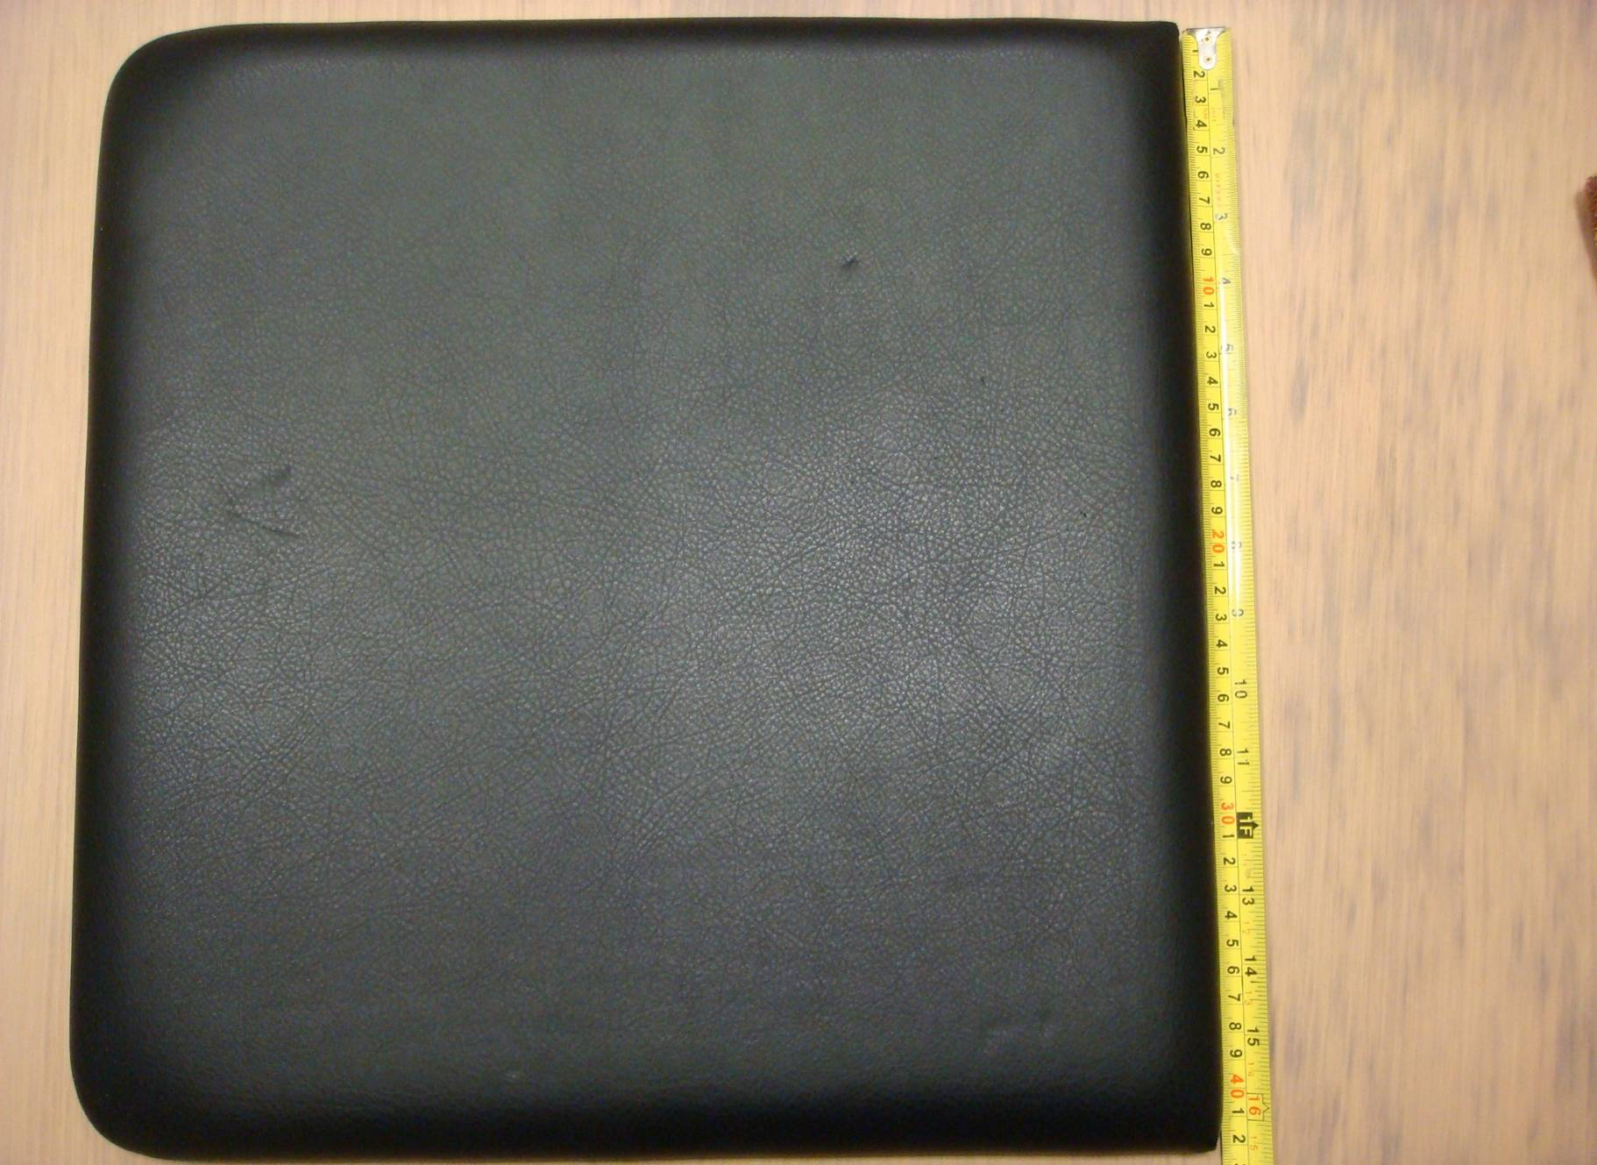
附件三：实物图片 2 阅览椅座垫背面
